ANÁLISIS DEL SECTOR ECONÓMICO
A continuación, se presentará el estudio del sector económico y de los oferentes por parte de la entidad conforme con lo dispuesto en el artículo 2.2.1.1.1.6.1 del Decreto 1082 de 2015, para adelantar el proceso de contratación y la consecuente aceptación de la oferta.
De acuerdo con la Guía para la Elaboración de Estudios de Sector publicada por Colombia Compra Eficiente G-EES-02, las Entidades Estatales deben entender claramente cuál es su necesidad y cómo pueden satisfacerla, por lo cual, deben conocer y entender cómo y con quién pueden establecer la relación que permite satisfacer la necesidad identificada.

OBJETO: PRESTACIÓN DE SERVICIOS PROFESIONALES PARA EL FORTALECIMIENTO Y FORMALIZACIÓN DEL PLAN DE CAPACITACIÓN A ORGANIZACIONES DE RECICLADORES DE OFICIO DEL MUNICIPIO DE SAN JACINTO, DEPARTAMENTO DE BOLÍVAR.
- ANTECEDENTES

La Constitución Política de Colombia de 1991, redefinió nuestro Estado Colombiano, como un Estado Social de Derecho; encerrando dentro de esa nueva definición ontológica del Estado, los caracteres y elementos esenciales de la República, a partir de los cuales se han desarrollado una serie de garantías sociales en favor de la población. En aras de hacer prevalecer esas garantías sociales y principios orientadores del “Estado Social de Derecho”, nuestra Carta Política concibió los servicios públicos domiciliarios como parte inherente de su “finalidad Social”. Ello implica que el fin último de la estructura administrativa pública —cuyo aspecto social se concreta en la mejora de las condiciones de la calidad de vida de los ciudadanos— tiene como elemento esencial la prestación de servicios públicos en las mejores condiciones de calidad, continuidad y eficiencia.
Asimismo, en su artículo 2° señala que son fines esenciales del Estado: "servir a la comunidad, promover la prosperidad general y garantizar la efectividad de los principios, derechos y deberes consagrados en la constitución; facilitar la participación de todos en las decisiones que los afectan y en la vida económica, política, administrativa y cultural de la nación (...)".
Igualmente, en su artículo 311 ibidem, estableció que: “El municipio es la Entidad fundamental de la división político-administrativa y en tal medida le impone como su responsabilidad la prestación de los servicios públicos que determine la ley, construir la obras que demande el progreso local, ordenar el desarrollo de su territorio, promover la participación comunitaria, el mejoramiento social y cultural de sus habitantes…”.
Atendiendo este cometido social, consagrado en los artículos 365 y 366 de la Constitución Policita Colombiana, corresponde al Estado la obligación de asegurar la prestación eficiente de los servicios públicos, ya sea de forma directa o indirecta. Para tal finalidad, por expreso mandato legal, se han delegado esas competencias administrativas del Estado, en los municipios y Distritos.

El Decreto 2981 de 2013 y la Resolución 0754 del 25 de noviembre de 2014, plantean dentro de los programas la Inclusión de Recicladores de Oficio, el cual tendrá por objeto “incorporar y fortalecer de manera permanente y progresiva las acciones afirmativas a favor de la población recicladora existente en el municipio de acuerdo con el censo de recicladores”.
En el caso particular del municipio de San Jacinto se cuenta con algunos recicladores de oficio, lo cual, el municipio deberá generar estrategias para el fortalecimiento del APROVECHAMIENTO, de acuerdo a lo establecido en los Decretos 596 y Res. 276 de 2016, que vinculan grupos poblacionales vulnerables como de generación de empleo, contribuyendo con la economía circular del territorio, fortalecer procesos de recuperación y reciclaje desde las instituciones educativas locales del área urbana y rural. Así como de una implementación de un programa de educación ambiental conducente a la separación desde la fuente, reducción del consumo y reusó de materiales de los residuos sólidos.
El Municipio de San Jacinto lograra establecer, organizar y apoyar al grupo encargado de los procesos de aprovechamiento en el municipio, los mismos podrán identificarse como recicladores de oficio y ser partícipes de los procesos de apoyo a este grupo poblacional. Teniendo así como prioridad en los procesos de implementación del servicio de aprovechamiento en el Municipio de San Jacinto.
En ningún caso, los recicladores de oficio serán excluidos por no encontrarse vinculados a proceso asociativos locales, condiciones religiosas, políticas o sociales. Toda vez que la inclusión de la cual habla la normatividad, hace referencia a los recicladores de oficio y no a asociaciones de manera específica.
El plan de capacitación de la secretaria de Planeación Municipal de San Jacinto Bolívar, está dirigido a las organizaciones de recicladores de oficio en el marco del cumplimiento de las Acciones afirmativas y hace parte del Plan de fortalecimiento (Componente PGIRS).
Este documento constituye una propuesta de conocimiento a los recicladores, atendiendo así las necesidades de formalización y fortalecimiento contempladas en el decreto 596 de 2016 y resolución 276 de 2016.
La elegibilidad de los temas fue de carácter estratégico, organizado y sistemático, de un proceso realizado en campo; donde se identificó las necesidades de formación a través de la herramienta de diagnóstico, fortalezas y debilidades.
Esta herramienta se implementara con el equipo de formalización y fortalecimiento en las organizaciones de recicladores de oficio, y suministró el insumo requerido para formular la matriz del plan de fortalecimiento; donde se determinaron cinco componentes (Componente Administrativo y Organizacional, Componente Comercial y Mercadeo, Componente Financiero y Contable, Componente Técnico Operativo y Componente de Capacitaciones), que le apuestan a la población recicladora, permitiendo su formalización como prestadores de servicio público de aseo en el marco de la normatividad vigente.
Establecer un plan de capacitaciones que impulse el conocimiento y las habilidades de los recicladores de oficio, frente a temas técnicos, operativos, comerciales, administrativos y financieros que contribuyan a las organizaciones que los representa en términos de la eficacia, la eficiencia, calidad y productividad; logrando sostenibilidad en la Prestación del servicio público de aseo y el oficio como reciclador.
En el presente proceso se tendrán en cuentas las siguientes capacitaciones:
- Capacitación para Complementar Conocimiento: tiene como propósito de adicionar el conocimiento ya adquirido por la organización y sus miembros.
- Capacitación para Actualización del Conocimiento: Proporciona experiencias de conocimiento sobre los nuevos cambios.
- Capacitación para Actualización del Conocimiento: Proporciona experiencias de conocimiento sobre los nuevos cambios.
Conforme a lo expuesto, la Administración Municipal de San Jacinto - Bolívar, debe adelantar con prontitud y rapidez, la celebración de un contrato con una persona natural o jurídica con experiencia relacionada, que lleve a cabo las funciones del Grupo Técnico de Trabajo, para poder cumplir con el Plan de fortalecimiento (Componente PGIRS).
Por lo que se requiere, contratar a una persona natural y/o Jurídica, con una experiencia en trabajos sociales en distintas áreas como: gestión y educación ambiental, asesorías y acompañamientos jurídicos en atención a víctimas, salud, deporte, emprendimiento empresarial e investigación en el análisis de los conflictos y la construcción de paz; por la educación popular y del reconocimiento que la reconstrucción del tejido social de nuestro país, es responsabilidad de todos.
Que dicha organización, cumpla con unos requisitos, y con una amplia experiencia e idoneidad en el ámbito del saneamiento básico y la gestión ambiental, la cual fue verificada con la propuesta presentada.
El apoyo que prestaría con la suscripción de este contrato está enmarcado en el plan de capacitaciones que impulse el conocimiento y las habilidades de los recicladores de oficio, frente a temas técnicos, operativos, comerciales, administrativos y financieros, toda vez que la propuesta que se debe presentar, se debe armonizar jurídica, política y metodológicamente con los objetivos y obligaciones del Municipio de San Jacinto - Bolívar, en materia de saneamiento básico, salud pública y gestión ambiental.
Por todo lo expuesto y con el fin de atender las funciones propias y misionales, además de dar cumplimiento a los objetivos establecidos en el Plan de fortalecimiento (Componente PGIRS), Plan de Desarrollo y los fines del Estado, el municipio requiere suscribir contratos de prestación de servicios profesionales y apoyo a la gestión con para el acompañamiento en el fortalecimiento de a las organizaciones de recicladores, que cuente con la idoneidad, experiencia y disponibilidad de personal de apoyo, solicitado en el presente estudio.

- ANALISIS DE LA DEMANDA

ADQUISICIONES PREVIAS DE LA ENTIDAD
Para el análisis del sector se partió de la búsqueda en el SECOP II de los procesos adelantados por la entidad en vigencias anteriores y actual, en objetos relacionados:
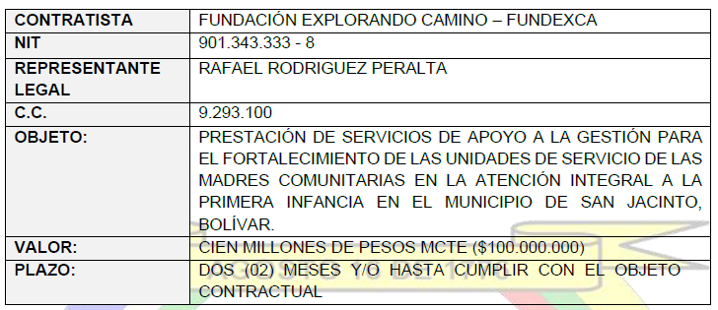

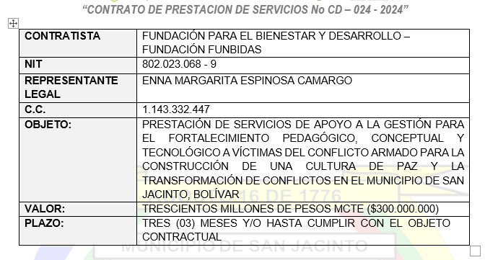
Con base en lo antes mencionado y en las implicaciones que tiene la toma de decisiones en la entidad que involucran recursos públicos del orden de la ALCALDÍA MUNICIPAL mental, y como quiera que la necesidad es cierta y evidente, se advierte que resulta necesario la PRESTACIÓN DE SERVICIOS PROFESIONALES PARA EL FORTALECIMIENTO Y FORMALIZACIÓN DEL PLAN DE CAPACITACIÓN A ORGANIZACIONES DE RECICLADORES DE OFICIO DEL MUNICIPIO DE SAN JACINTO, DEPARTAMENTO DE BOLÍVAR.
El objeto del contrato se encuentra codificado en la clasificación UNSPSC de la siguiente manera:
ITEM | Clasificación UNSPSC | Producto
1 | 80101500 | Prestación de Servicios y de Apoyo a la Gestión

- DEFINICION DE RIESGO:

El Municipio de San Jacinto entiende por riesgo cualquier posibilidad de afectación en la prestación del servicio que limite, retrase o suspenda la ejecución del contrato, que atente contra el equilibrio económico del contrato para las dos partes, o que perjudique en cualquier forma la ecuación contractual.
El suceso que prevé el riesgo deberá tener relación directa con la ejecución y valor del contrato, para que sea asumido.
- CLASIFICACION DE LOS RIESGOS

Existen diversas formas de clasificar los riesgos:
- Por su procedencia
- Por el momento en que se pueda producir
- Por las causas desde las cuales se produce
- Por las Áreas que llegue a afectar
Para el municipio los riesgos del futuro proceso de contratación se clasificarán según su procedencia, sin tener en cuenta las causas y las áreas que llegue a afectar toda vez que tal daño será siempre dentro de la ejecución del contrato.
- CLASIFICACION DEL RIESGO POR SU PROCEDENCIA

Se clasifican y tipifican los riesgos por su procedencia así:
- Riesgo de carácter jurídico.
- Riesgo de carácter financiero.

  - RIESGO DE CARÁCTER JURIDICO.
Las condiciones jurídicas del contrato se encuentran regidas especialmente por el régimen laboral, toda vez que el servicio se prestará básicamente con recurso humano.
  - RIESGO POR CAMBIOS EN EL REGIMEN LABORAL COLOMBIANO.
Riesgo por cambios en el régimen laboral colombiano que afecte el contrato y las condiciones pactadas en él.
Tipificación: Toda norma de obligatorio cumplimiento para el Municipio que modifiquen las condiciones pactadas en el contrato y que afecte las condiciones laborales inicialmente tenidas en cuenta por el Contratista al momento de proyectar su propuesta, será introducida al contrato, sin que medie negociación alguna con el contratista. Ejemplo de este riesgo es en el evento que mediante una norma se aumenten las cuantías que deba pagar el contratista por concepto de régimen de salud, pensiones, RL, entre otras.
Asignación: Este riesgo y sus consecuencias serán asumidos en su totalidad por el contratista.
En el caso de que afecte el equilibrio económico del contrato, serán objeto de modificación de las condiciones económicas siempre y cuando la afectación supere el porcentaje de imprevistos incluidos dentro del valor de la oferta económica. La carga de la prueba le corresponde, en este caso en particular, al CONTRATISTA, por ser la parte afectada.
Mitigación del Riesgo: Se llevará a cabo una permanente vigilancia de los cambios normativos que afecten la ejecución de los contratos del MUNICIPIO y se aplicarán las medidas obligatorias a que haya lugar. Para el análisis del valor del desequilibrio económico, de ser necesario, la Entidad podrá contratar los peritos que considere necesarios y que informen con exactitud el valor real de tal desequilibrio.
    - RIESGO DE CARÁCTER FINANCIERO.
Son aquellos que se producen por modificaciones del régimen de impuestos que afecten el equilibrio contractual.
    - RIESGO POR MODIFICACION DEL REGIMEN DE IMPUESTO.

Modificación del régimen de impuestos aplicables al contrato (Hecho del Príncipe).
Tipificación: Se configura cuando en el desarrollo del contrato se modifican las tarifas de los impuestos o se crean nuevos impuestos o se eliminan los ya existentes, siempre y cuando sean aplicables al contrato; o se expida una norma de carácter municipal que afecte a ecuación financiera del contrato.
Asignación: Cuando en el desarrollo del contrato se modifican las tarifas de los impuestos o se crean nuevos impuestos o se eliminan los ya existentes o cuando se modifiquen en la ejecución del contrato las tarifas de impuestos establecidas, generando desequilibrio económico por un valor superior al establecido, se modificará el contrato, adicionando el valor faltante para que el equilibrio económico se mantenga. Este riesgo será asumido por el contratante. Si el desequilibrio económico genera un menor valor del contrato, el Municipio se reserva el derecho de disminuir tal valor hasta por aquella suma que mantenga el equilibrio económico o aumentar el plazo del contrato hasta por un tiempo igual al valor diferencial, sin negociación alguna con el contratista. Si por el contrario genera mayor costo en la ejecución del contrato, este deberá ser demostrado por quien lo alega, y una vez demostrado la entidad contratante procederá a mitigarlo hasta el punto de equilibrio financiero inicial.
    - Riesgo Económico o de Resultado.

Tipificación: Se tipifica cuando el contratista no consigue la utilidad proyectada en su propuesta, por causas ajenas al contratante.
Asignación: Este riesgo lo asume única y exclusivamente el contratista.

- ANÁLISIS ECONÓMICO
En atención a lo anterior y teniendo en cuenta que la actividad que satisface la necesidad pertenece a las actividades de construcción, a continuación, se presenta su participación en la economía nacional tomando como fuente de información el Boletín Técnico Producto Interno Bruto (PIB).

RESULTADOS MACROECONÓMICOS
PRODUCTO INTERNO BRUTO COLOMBIA
Producto Interno Bruto -PIB- nacional trimestral
Información actualizada el 15 de agosto de 2024
Información IV trimestre 2023pr
En el segundo trimestre de 2024^{pr}, el Producto Interno Bruto en su serie original, crece 2,1% respecto al mismo periodo de 2023^{pr}
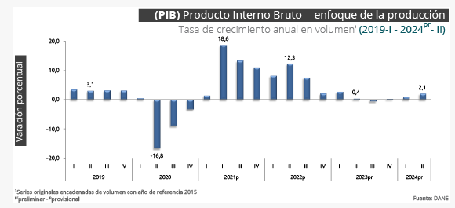
Las actividades económicas que más contribuyen a la dinámica del valor agregado son:
- Agricultura, ganadería, caza, silvicultura y pesca crece 10,2% (contribuye 1,0 puntos porcentuales a la variación anual).
- Administración pública y defensa; planes de seguridad social de afiliación obligatoria; Educación; Actividades de atención de la salud humana y de servicios sociales crece 4,8% (contribuye 0,8 puntos porcentuales a la variación anual).
- Actividades artísticas, de entretenimiento y recreación y otras actividades de servicios; Actividades de los hogares individuales en calidad de empleadores; actividades no diferenciadas de los hogares individuales como productores de bienes y servicios para uso propio crece 11,1% (contribuye 0,4 puntos porcentuales a la variación anual).
Durante el primer semestre de 2024pr, respecto al mismo periodo del año anterior, el Producto Interno Bruto presenta un crecimiento de 1,5%. Las actividades económicas que más contribuyen a la dinámica del valor agregado son:
- Administración pública y defensa; planes de seguridad social de afiliación obligatoria; Educación; Actividades de atención de la salud humana y de servicios sociales crece 5,1% (contribuye 0,8 puntos porcentuales a la variación anual).
- Agricultura, ganadería, caza, silvicultura y pesca crece 8,0% (contribuye 0,8 puntos porcentuales a la variación anual).
- Actividades artísticas, de entretenimiento y recreación y otras actividades de servicios; Actividades de los hogares individuales en calidad de empleadores; actividades no diferenciadas de los hogares individuales como productores de bienes y servicios para uso propio crece 9,5% (contribuye 0,4 puntos porcentuales a la variación anual).
ÍNDICE DE PRECIOS AL CONSUMIDOR – IPC
Información septiembre 2024
En septiembre de 2024 la variación mensual del IPC fue 0,24%, la variación año corrido fue 4,58% y la anual 5,81%
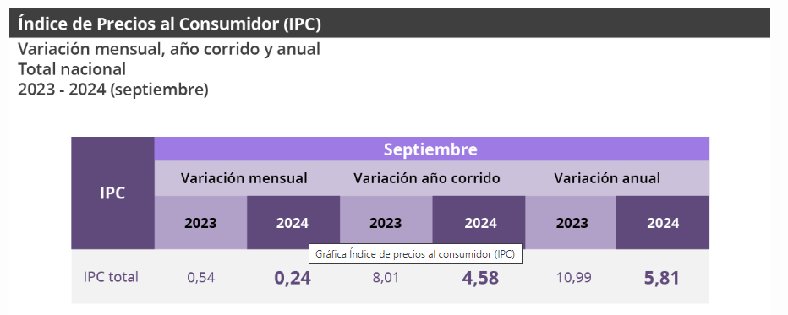

Comportamiento de la variación mensual del IPC según divisiones y subclases
Variación y contribución mensual por divisiones de gasto
En el mes de febrero de 2024, el IPC registró una variación de 1,09% en comparación con enero de 2024, tres divisiones se ubicaron por encima del promedio nacional (1,09%): Educación (8,74%), Bebidas alcohólicas y tabaco (1,13%) y por último, Restaurantes y hoteles (1,13%). Por debajo se ubicaron: Alojamiento, agua, electricidad, gas y otros combustibles (1,07%), Transporte (0,86%), Prendas de vestir y calzado (0,70%), Salud (0,59%), Alimentos y bebidas no alcohólicas (0,54%), Muebles, artículos para el hogar y para la conservación ordinaria del hogar (0,38%), Bienes y servicios diversos (0,30%), Información y comunicación (0,22%) y por último, Recreación y cultura (-0,06%). Cuadro 1. IPC Variación y contribución mensual Según divisiones de gasto Febrero 2023 – 2024
Registro estadístico de relaciones laborales – RELAB
Información agosto 2024
Para el mes de agosto de 2024, la tasa de desocupación del total nacional fue 9,7%, mientras que en agosto de 2023 fue 9,3%. Por su parte, la tasa global de participación se ubicó en 64,5% y la tasa de ocupación en 58,3%, en el mismo mes del año anterior estas tasas fueron 64,4% y 58,5%, respectivamente.
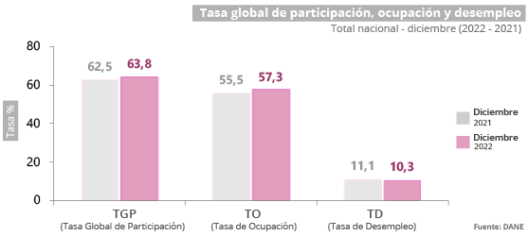
En diciembre de 2022, la tasa de desempleo en el total de las 13 ciudades y áreas metropolitanas se ubicó en 10,8%, para diciembre de 2021 fue 11,4%. La tasa global de participación se ubicó en 66,0%, lo que significó un aumento de 3,4 puntos porcentuales respecto a diciembre de 2021 (62,6%). Finalmente, la tasa de ocupación fue 58,8%, lo que representó un aumento de 3,4 puntos porcentuales respecto al mismo mes de 2021 (55,4%).

SALARIO MÍNIMO 2024
El presidente de la Republica a través del decreto 2613 de 2022 Fijó a partir del primero (1º) de enero de 2024 como Salario Mínimo Legal Mensual, la suma de UN MILLÓN TRESCIENTOS MIL PESOS MCTE ($1.300.000)
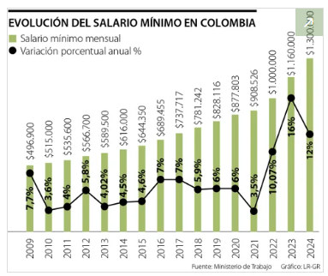

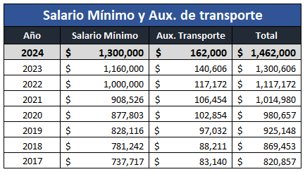
CIFRAS DE LA INDUSTRIA agosto 2024
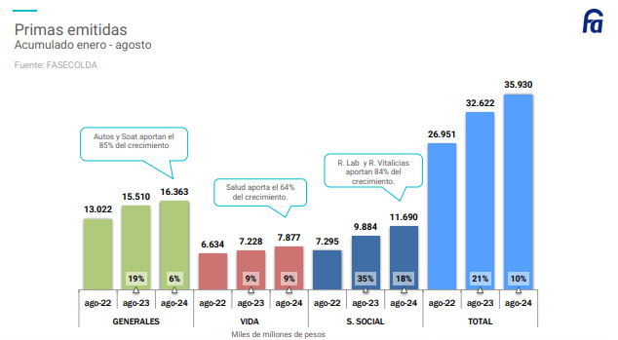

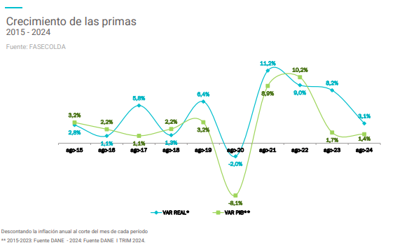
Durante los últimos años la entidad viene realizando esfuerzos para optimizar las herramientas tecnológicas y aumentar su infraestructura y capacidad técnica en el marco de modernización tecnológica. La demanda de servicios que exige la atención al ciudadano y sus tiempos de respuesta, deben ser atendidas con tecnología de punta y estas herramientas han demostrado ser un instrumento eficaz para fortalecer las funciones misionales y la cultura de calidad en la Entidad. Las aplicaciones se han convertido en mecanismos eficaces para el desempeño institucional, mejorando la prestación de servicios, aumento de recaudo y fortaleciendo el desarrollo integral de apoyo con misión crítica en actividades que son fundamentales a la hora de toma de decisiones, resguardo de información y mejora de prácticas basadas en procedimientos ITIL.
El propósito es el de contribuir al fortalecimiento de las competencias y conjunto de normas que ofrezcan servicios con altos estándares de calidad. Por otro lado, los agentes en la economía del sector de las tecnologías de información y comunicación, han presentado crecimiento por encima del promedio de la economía nacional, es decir el 3,1%, constituyéndose en una actividad que jalona la economía del país respondiendo a los retos que en la actualidad se exigen en este campo, posicionando la mano de obra nacional eficientemente y logrando posicionar el mercado laboral colombiano.
Con esta visión global se puede concluir que aparecen numerosos retos a nivel global, donde Colombia no puede continuar con las brechas actuales en aspectos y políticas digitales, la inteligencia artificial, la Internet de las Cosas, los macro datos, entre otras revoluciones tecnológicas, presentan oportunidades y desafíos que no podemos desconocer, teniendo en cuenta que repercutirán en la economía y el quehacer diario de las personas y empresas.
En este sentido el Alcaldía municipal requiere para el desarrollo de su objeto y teniendo en cuenta los planes y proyectos a realizar durante la vigencia del 2024, satisfacer la necesidad de contratar mediante contrato de PRESTACIÓN DE SERVICIOS para que preste sus servicios de manera independiente y externa, por el término de DOS (02) MESES Y/O HASTA QUE SE EJECUTE EL OBJETO CONTRACTUAL. El valor del contrato es por la suma de NOVENTA Y OCHO MILLONES DE PESOS MCTE ($98.000.000). Se hace constar que los valor estimados están acorde con los precios que en el mercado se pagan por asesorías como la que demanda la entidad y que para ello se han consultado las tarifas de honorarios profesionales y técnicos fijadas para este tipo de servicios integrales por la administración central y sus entes descentralizados; de igual forma, conveniente es señalar que acudir a la valoración del apoyo legal en la modalidad "por servicio requerido", que implica pagos individuales por cada concepto, asistencia a reuniones, horas, encarecería el costo de la satisfacción de la necesidad y el costo administrativo de su atención, lo que hace más conveniente asumir de manera integral la contratación de los servicios.
Un pago por concepto de anticipo del cincuenta por ciento (50%) del valor de contrato correspondiente a la suma de CUARENTA Y NUEVE MILLONES DE PESOS MCTE ($49.000.000) y el otro 50% restante correspondiente por la suma de CUARENTA Y NUEVE MILLONES DE PESOS MCTE ($49.000.000), se cancelará una vez se ejecute la totalidad del contrato, realizando amortización del anticipo. El contratista deberá presentar: informe de actividades, recibo a satisfacción expedido por el supervisor del contrato y acreditar el cumplimiento de las obligaciones según lo dispuesto en el artículo 23 de la Ley 1150 de 2007 sobre el pago de las obligaciones de seguridad social Integral (Salud, Pensión y ARL).

DOCUMENTOS SOPORTE DEL CONTRATISTA PARA DEMOSTRAR IDONEIDAD Y EXPERIENCIA:
Acreditar el cumplimiento de todos los requisitos jurídicos, técnicos y contar con el perfil idóneo para realizar la actividad objeto del contrato. De conformidad con lo establecido en el artículo 2.2.1.2.1.4.9 del Decreto 1082 del 2015, así:
Requisitos de capacidad jurídica.
- Carta de presentación de la propuesta.
- Certificado de existencia y representación legal, en caso de que el oferente sea una persona jurídica.
- Fotocopia de la cédula de ciudadanía del proponente persona natural o del representante legal del proponente persona jurídica.
- Copia del RUT del proponente persona natural o del representante legal del proponente persona jurídica expedido por la DIAN.
- Adjuntar certificados de antecedentes disciplinarios del proponente persona natural o del representante legal del proponente persona jurídica y el de ésta.
- Certificación de reporte de no estar incluido en el Boletín de responsables Fiscales de la Contraloría General de la República, del proponente persona natural o del representante legal del proponente persona natural o del representante legal del proponente persona jurídica y el de ésta.
- Certificación del Registro Nacional de Medidas Correctivas; del proponente persona natural o del representante legal del proponente persona jurídica y del de ésta (si es el caso)
- Certificación de antecedentes judiciales del proponente persona natural o del representante legal del proponente persona jurídica y el de ésta.
- Adjuntar Formato Único de Hoja de Vida del representante legal del proponente persona jurídica emitido por el SIGEP con aprobación de la secretaría solicitante.
- Acreditar el pago de soportes al Sistema General de Seguridad Social por parte del proponente persona natural o del proponente persona jurídica.
- Certificación de paz y salvo con el pago de los aportes parafiscales por parte del proponente persona natural o del proponente persona jurídica si es el caso.
- Certificados que acrediten la experiencia e idoneidad para la ejecución del objeto del contrato.
- Formato único de Declaración Juramentada de Bienes y Rentas y Actividades económicas Privadas de persona natural, del representante legal y/o la organización.
- Estados financieros del año inmediatamente anterior de la persona natural o jurídica expedido por el revisor fiscal según sea el caso, acompañados del informe de auditoría.
- Certificación bancaria
Requisitos de experiencia.
- El oferente deberá acreditar la experiencia con mínimo un (01) contrato celebrado y terminado cuyo objeto o alcance contemple la realización de actividades relacionadas con el objeto relacionado a ejecutar.
Para tales efectos deberá aportar: copia del respectivo contrato y/o certificación de cumplimiento del respectivo contrato, acta de recibo final o acta de liquidación.

b) PARAMETRIZACIÓN DEL VALOR:
Es necesario establecer el valor sujeto al alcance de las actuaciones llevadas a cabo en la entidad y los subprocesos derivados de estas. Esto implica una conciencia administrativa respecto a la ejecución de los procesos que serán liderados desde la aplicación. Se debe considerar el número de usuarios que interactuaron en la plataforma y la secuencia de necesidades que puedan surgir. Luego de realizar un análisis técnico y económico para su determinación.
- ANÁLISIS DE RIESGOS.
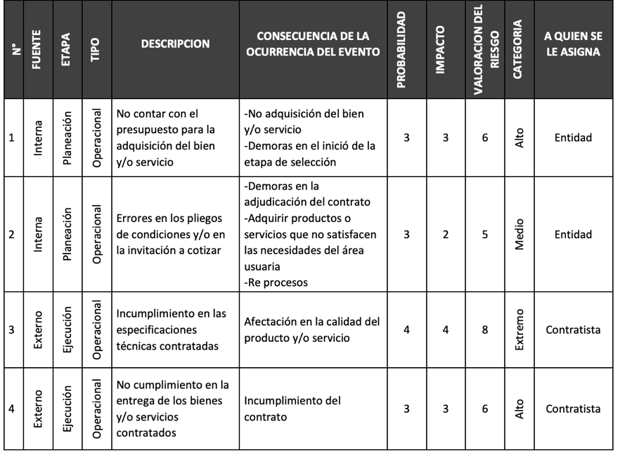
ANÁLISIS DEL RIESGO De conformidad con lo dispuesto por el artículo 4 de la Ley 1150 de 2007 y el artículo 2.2.1.1.1.6.3 del Decreto 1082 de 2015, en el presente proceso de contratación la entidad ha evaluado el riesgo que representa para el cumplimiento de sus metas y objetivos, basándose en las reglas contenidas en el manual para la identificación y cobertura del riesgo en los procesos de contratación versión 1, expedido por Colombia Compra Eficiente, así:
- La Alcaldía municipal en cumplimiento de la función pública asignada, no se evidencia un evento adverso frente a las condiciones políticas actuales, teniendo en cuenta que se cuenta con las herramientas legales necesarias para llevar a cabo no sólo el proceso de la contratación sino también la ejecución misma del contrato, sin verse afectado por cambios de políticas gubernamentales. No obstante, puede presentarse una directriz expedida por el gobierno nacional que reglamente aspectos nuevos de la normatividad o no existentes en ella.
- Los factores ambientales. La alcaldía en cumplimiento de la función pública asignada, servicios que son alojados en un data center de alta tecnología que cumpla con todos los estándares para su buen funcionamiento, es decir, son servicios, por lo cual no se observa un evento adverso que genere un impacto directo en el medio ambiente, por lo cual no hay necesidad de iniciar para el proceso de selección y la posterior ejecución del objeto del contrato, estudio, licencias o permisos en materia ambiental.
- La ALCALDÍA MUNICIPAL DE SAN JACINTO, BOLÍVAR en cumplimiento de la función pública asignada ha llevado a cabo sus procesos de contratación para con objeto similar para el funcionamiento de la entidad con un resultado satisfactorio. Y de las contrataciones realizadas en años anteriores, no se han observado eventos adversos de incumplimiento por parte de los contratistas seleccionados. En virtud de lo anterior, no se han aplicado instrumentos legales de conminación al cumplimiento de obligaciones ni las cláusulas excepcionales pactadas.
De acuerdo con lo previsto en el artículo 4º de la Ley 1150 de 2007, el artículo 2.2.1.1.1.6.3 del Decreto 1082 de 2015, los lineamientos del manual de riesgos expedido por Colombia Compra Eficiente y el CONPES 3714 de 2011, esta entidad ha definido como riesgos dentro de la ejecución del presente proceso de contratación los siguientes riesgos:
No. | Clase | Fuente | Etapa | Tipo | DESCRIPCIÓN  (Qué puede pasar y cómo puede ocurrir) | Consecuencia de la ocurrencia del evento | Probabilidad | Impacto | Calificación Total | Prioridad
1 | General | Interno | Ejecución | Operacional | Se presenta un riesgo, cuando la Información suministrada por el oferente o contratista es errónea o desactualizada. | Puede variar el resultado | 3- Posible | Catastrófica | Extremo | Alta
2 | General | Externo | Precontractual | Operacional | Se presenta el riesgo, cuando el uso o recolección de Información precontractual es errada | Inadecuada selección del contratista | Posible | Moderado | Alta | Menor
3 | General | Interno | Planeación | Operacional | Designar supervisores que no cuentan con conocimientos suficientes para desempeñar la función. | Ejecución y supervisión contractual deficiente. | Posible | Moderado | Medio | Alta
4 | Especifico | Interno | Planeación | Económico | Se presenta cuando se necesitan servicios adicionales necesarios para la ejecución del objeto contractual. | Controversias post-contractuales (liquidación) | Posible | Moderado | Alto | Menor

JUAN MANUEL QUIROZ ORTEGA
Secretario de Planeación y obras públicas Municipales

